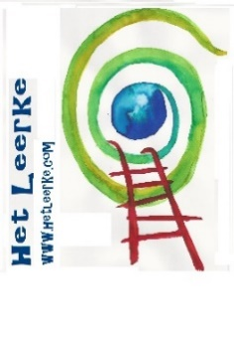

Vlaams-Nederlandse BIBLIODRAMADAG

# 19 november 2017 van 9.30 u tot 17.30 u

# Arendonk, bibliotheek zaal De Wamp

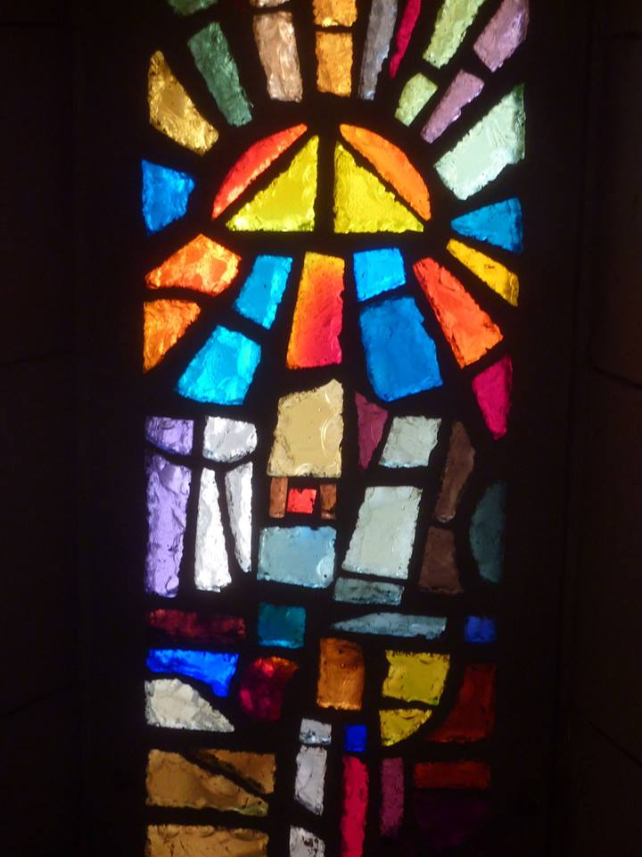BIBLIODRAMA…

Verschillende scholen

aan weerszijden van de grens

bieden

een schatkamer

aan werkvormen en visies

maar delen dezelfde passie,

dezelfde eigen rijke wijze

waarmee het Licht schijnt

op oude verhalen,

en die het hart en wezen raakt

van wie zich waagt…

We willen

elkaar ontmoeten

en leren kennen

door

vooral

BIBLIODRAMA

te SPELEN.

Het Leerke en het Centrum voor Bibliodrama Nederland

nodigen van harte uit  
op deze eerste INSPIRATIEDAG

ieder die een opleiding volgde om bibliodrama te begeleiden.

Waarom deze bijeenkomst?

* Ter voorbereiding van de Europese Bibliodrama Conferentie

die in 2017 in België (Torhout) doorgaat,

effenen we alvast de paden in onze eigen taalgebied…

* Om de rijkdom van bibliodrama   
  waar uitwisseling tot kruisbevruchting leidt…

Begeleiding is afwisselend in handen van

Jean Agten, Clara Angenent, Jes Bouwen, Cocky Fortuin, Andries Govaart en Bas van den Berg

We willen je vast prikkelen met een rijk en afwisselend programma :

**Opwarming en aanloop**.

*'Op de dag van Jah­weh zal de zon van gerechtigheid opgaan en met haar vleugels genezing brengen, die dag zult gij dansend naar buiten komen...' Maleachi 3,20*

In een rituele dansbeweging als een spiraal rondom licht trachten de ervaring te doorleven van de toenadering naar het licht. De nabijheid ervaren en het meenemen van het lichtgebeuren in het naar buiten dansen.

**We spelen volgens de Andriessen, Derksen, Nollet methode**

De tekst van Genesis 32, 23-32 zal ons leiden.

*Jacob staat op het punt na jaren zijn broer te ontmoeten.*

*Hij zendt geschenken vooruit om Ezau mild te stemmen.*

*In de nacht zet hij bij de rivier de Jabbok zijn vrouwen en kinderen over, blijft zelf achter en vecht tot de dag aanbreekt met iemand.*

*Dan ziet hij de zon opkomen.*

Wie ben jij met jouw levensverhaal op het ogenblik in dit verhaal?

We spelen, dagen elkaar uit, gaan het gesprek en laten ons verrassen.

**Bijbelzinnen in beelden**

*‘Zijn lamp scheen boven mijn hoofd, zijn licht wees mij de weg door het duister.’ Job 29, 3*

Wandelen tussen Bijbelwoorden over licht en ook donker en ‘aangesproken’ worden. Een onverwachte verbinding voelen ontstaat met je eigen brandende binnenkant. Dat Bijbelwoord of zin dat je ‘aanraakt in samenspel per twee verkennen, verdiepen en dynamisch expressie geven in een verdichtend gebeuren van hooguit één minuut. En daarnaast mede getuige zijn van dat ‘roerend’ en ‘oplichtend ‘ gebeuren bij anderen en eigen ‘lichtende’ en ‘donkere’ ervaringen met elkaar te delen.

***Bijbels poppenkastspel met handen***

*Een volk dat ronddwaalt in het donker, zal eens een machtig licht aanschouwen. Over hen die wonen in een land vol duisternis gaat een stralend licht op. Jesaja 9, 1*

Enkele korte Bijbelse verhalen over licht in beeld brengen voor anderen. De eigen raakpunten in het verhaal in de speelgroep van vier, visueel vertalen in een poppenkastmoment waarbij enkel de eigen handen het verhaal vertellen gebruikmakend van een zelden voorwerp, een lamp, een kaars of kandelaar. De ‘lichtverhalen’ die dat spel bij jezelf en de toeschouwers oproept, met elkaar delen in de uitwisseling.

**Afsluiting**

Tijdens de dans *Homeless*. *Moonlight sleeping on a midnight lake (Paul Simon)* worden danserszich bewust van hun kwetsbaarheid, hun ‘all-een zijn’, hun thuisloosheid of omgevende en innerlijke duisternis. Maar dansend keren ze telkens terug naar de groep om elkaar vast te houden, om sterkte op te doen, om gemeenzaamheid te ervaren. ‘*Dat wij niet uit elkaars genade vallen en doelloos en onvindbaar zijn ‘Oosterhuis*.

Praktische informatie

Middaglunch: zelf meebrengen. We delen brood en beleg.

Drank ( koffie, thee, water) is voorzien.

Bijdrage in de onkosten: 15 €.

Inschrijven voor 7 november via <http://www.hetleerke.com/contact.html>.  
Inschrijving is definitief na overschrijving op BE81 0017 9046 7224 van Het Leerke .

Verdere info wordt bezorgd aan wie deelneemt.

Wie wil kan, na afloop, nog mee afronden op restaurant.

Graag aangeven bij inschrijving (voor reservatie).

Ligging van de speelruimte: <https://goo.gl/maps/cJFjuS3G37L2>

We kijken uit naar jouw aanwezigheid !